主催 財団法人都市みらい推進機構 後援 国土交通省

平成18年度 土地活用モデル大賞 募集要領

「土地活用モデル大賞」は今後の土地活用のモデルとなるプロジェクトを表彰し、シンポジウムなどで広く公表するものです。
平成18年度「土地活用モデル大賞」を以下のとおり募集いたします。下記の要領に従いご応募下さい。

- 目的
経済・社会のグローバル化や少子高齢化の進展による都市構造の変化に伴い全国的に多くの低・未利用地が発生しており、その解決が必要とされております。
当財団では優れた土地活用を全国的に紹介しその普及を図るために、すでに低・未利用地の活用がなされた、土地活用の模範的事例、いわば「成功モデル」に着目した事例を募集し、優れた事例について「国土交通大臣賞」をはじめとする表彰を行います。
（土地活用モデル大賞受賞プロジェクトは、本年１０月の土地月間において表彰する予定です。）

- 対象の要件
対象とする土地活用事例は、従前において低・未利用地であったものを新たな機能導入などにより活性化させ、多くの利用者を惹きつけて周辺地区の活性化や環境改善に寄与しているものであって、次の要件のすべてに該当するものとします。
（すでに土地活用モデル大賞に応募されたものも含みます。）
  - 従前の低・未利用地 ※１の状態から、有効な土地転換・活用が図られたもの
（新規開発、既存建物のコンバージョンなどの再生活用、及び保全利用したものも含む）
  - 平成１０年以降に施設開設され、現時点において適切な運営管理がなされており、健全に機能しているもの
※１：低・未利用地＝更地、遊休化した工場、平面駐車場、仮設展示場、商店街の空き店舗、密集住宅地の空き家など、より有効な土地活用が可能な土地
平成１７年度土地活用モデル大賞には文化複合施設、商業施設、暫定施設、公園などの土地活用プロジェクトの応募がありました。
詳細は当財団ホームページ（ http://www.toshimirai.jp/prize/index.html）をご覧下さい。

- 応募者の資格
土地活用に携わった事業者（法人（法人内のチームを含む））、NPO、任意団体（TMOなど）、個人、及び地方公共団体とします。具体的には土地活用プロジェクトのいずれかの段階について主体的に携わった者とします（原則として施設所有者の同意が得られないプロジェクトではないこと）。
※土地活用プロジェクトの諸段階の例
- まちづくりの方針に基づく土地活用構想・計画の立案
- 適切な施設立地・都市機能導入
（適切な都市サービス、都市環境などの提供）
- 効果的な敷地整序
- 機動的資金調達の実施
- 円滑な事業実施のための公民連携
- 事業採算性を含む総合的土地活用事業マネジメント
- 施設の運営と管理
- その他の重要な業務

- 応募方法、応募先
応募しようとする方は、『応募エントリー用紙』によるエントリーの上、『応募申請書』『応募図書』にてご応募下さい。
『応募エントリー用紙』は『応募エントリー用紙記入要領』を参照の上、応募エントリー用紙に必要事項を記入し、下記までメール、ファクシミリ、郵送もしくは持参にてエントリーください。
『応募申請書』『応募図書』は『応募図書等記入要領』を参照の上作成し、下記の応募先まで郵送またはご持参にてご応募ください。（「８．応募図書等」に記載する資料を提出下さい。）
エントリー、応募先
：メールアドレス chousa@toshimirai.jp
：住所ほか 〒112-0013 東京都文京区音羽2-2-2アベニュー音羽３F
財団法人都市みらい推進機構内土地活用モデル大賞事務局宛
TEL：03-5976-5860 FAX：03-5976-5858
担当 ： 稲岡、森田、福知

- 募集期間及び表彰までのスケジュール
・エントリー締切：平成18年7月31日頃まで
エントリーは受付番号をお知らせするためのものです。
7月31日を過ぎても、エントリーは受け付けます。
・募 集 締 切：平成18年8月7日（月）午後５時（必着）
・審査：１ 次 審 査 平成18年8月下旬
１次審査結果をホームページにて公表
最 終 審 査 平成18年10月上旬
審査結果内定通知 平成18年10月上旬
・表彰：表 彰 日 時 平成18年10月下旬

- 審査
（１）審査委員会
当財団に設置された「平成18年度 土地活用モデル大賞 審査委員会」において、審査を行います｡
（２）審査対象
審査の対象は「低・未利用地が有効活用された土地活用プロジェクト」とします。
（３）審査資料
審査資料として、「プロジェクト関係者名簿」「地区概要調書」「プロジェクト調書」及び「土地活用現況調書」を提出していただきます。
（４）審査の進め方
審査の手順は以下のとおりです。
①審査準備
１次審査にあたり、事務局で審査準備を行います。
・応募資料の確認
提出された資料に関して不明箇所等が認められる場合、必要に応じて応募者に対する聴き取りを行います。
・応募資格の確認
応募者の主たる業務に関する記述について疑義が認められる場合、事務局は必要な追加調査を行います。
②１次審査
・最終審査の対象となる応募プロジェクトを選定します。審査は審査委員会が定めた審査基準に従って行います。
- ホームページでの１次審査結果の公開
・当財団ホームページ上に１次審査結果（プロジェクトの名称）を公表します。
・ホームページで公表されたプロジェクトについて、関係者から応募者への変更を受け付ける。また、プロジェクト関係者として申請したい者を追加募集します。
・事務局は、追加申請者名とその者が主体的に関わった業務内容について応募者に問い合わせ、応募者の了解の上で「プロジェクト関係者名簿」と「プロジェクト調書」に追記します。
・プロジェクト及び１次審査結果に対する疑義等が発せられた場合は、事務局が必要に応じて調査等を行います。
④現地調査
・審査委員と事務局がプロジェクト周辺地区を訪問し、周辺地区の状況、施設の運営状況等を確認します。
・現地調査後、応募者にヒアリングを行います。
⑤最終審査
・１次審査結果及び現地調査報告などを総合的に判断し、審査委員会で各賞の選定を行います。
（５）審査基準
- 審査委員会は、「プロジェクトの具体化に当たっての工夫（プロジェクト調書に示された内容）」及び「プロジェクトによる周辺地区活性化（土地活用現況調書に示された内容）」について審査します。
- 審査にあたっては「先導性（周辺への触発効果や他のプロジェクトに対する影響（インパクト）など）」、「独創性（手法や仕組みの新しさ）」、「汎用性（他地域での応用のしやすさ）」を重視します。

７．表彰
下記の表彰を行います。
（１）国土交通大臣賞 ・・・１点を予定
（２）優秀賞（（財）都市みらい推進機構理事長賞） ・・・２点を予定
（３）特別賞（審査委員長賞） ・・・おおむね３～４点を予定
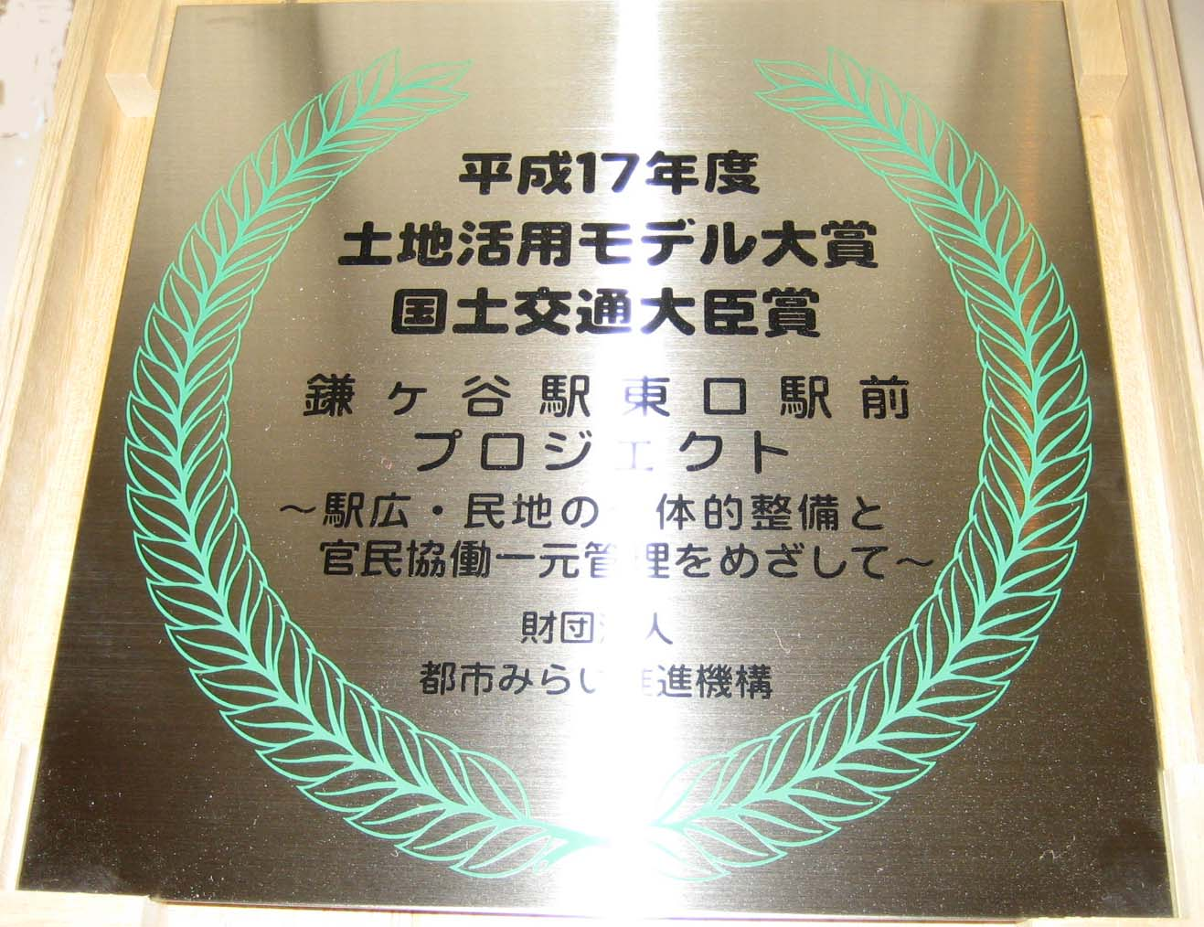
表彰の対象は「土地活用プロジェクト」とし、賞状及び受賞プロジェクト施設に掲げる銘板を授与します。
またプロジェクト関係者全員に銘板のレプリカを授与します。あわせて当財団ホームページで表彰プロジェクトとプロジェクト関係者名簿を公表します。
土地活用モデル大賞受賞プロジェクトは、本年10月の土地月間において表彰する予定です。
銘板（表彰プレート）イメージ
ステンレス製30cm角

８．応募図書等
応募に当たっては、（１）と（２）の図書を作成の上、A4縦長仕様にて提出してください。併せて電子データも提出してください。
また、（３）の参考資料についても適宜提出をお願いします。
（１）エントリー時：応募エントリー用紙
①様式０－１ 応募エントリー用紙 メールまたは1部
（２）応募時：応募申請書、応募図書
①様式１－１ 応募申請書 １部
②様式２－１ 応募担当者連絡先 ２部
③様式２―２ プロジェクト関係者名簿 ２部
④様式３－１～２ 地区概要調書 ２部
⑤様式４－１～３ プロジェクト調書 ２部
⑥様式５－１～２ 土地活用現況調書 ２部
⑦電子データ（MSワード、一太郎、JPEG形式のいずれか） １式
（３）応募時：参考資料
①プロジェクト（地区、施設等）の写真
②都市計画図
③土地利用計画図、施設配置図等
④プロジェクトに関するパンフレット等

９．その他
・応募プロジェクトについて、必要に応じ聴き取りを行うことがあります。
・応募いただいた資料は返却しません。
・評価の内容、審査結果についての質問は受け付けません。
・事務局は土地活用の広報、土地活用モデル大賞の広報などの目的で、応募プロジェクトを第三者に紹介するに当たり、ホームページ、図書などの媒体に無償で公表する権利を有するものとします。
・表彰対象となったプロジェクト関係者の氏名は公開されます。

１０．お問い合わせ先（事務局）
本「土地活用モデル大賞」募集に関してご不明な点などがあれば、下記事務局までお問い合わせ下さい。
〒112-0013 東京都文京区音羽２－２－２アベニュー音羽３F
財団法人 都市みらい推進機構内 土地活用モデル大賞事務局
担当 ： 稲岡、森田、福知
TEL：03-5976-5860 FAX：03-5976-5858
URL：http://www.toshimirai.jp/
e-mail：chousa@toshimirai.jp

平成18年度 土地活用モデル大賞 審査委員名簿

委員長 黒川 洸 （財）計量計画研究所理事長、東京工業大学名誉教授

委 員 岸井 隆幸 日本大学教授

小栁 春一郎 獨協大学教授

飯田 英明 （財）日本不動産研究所常勤顧問

川口 有一郎 早稲田大学教授

根本 祐二 東洋大学教授

半田 真理子 （財）都市緑化技術開発機構研究所長

島村 美由紀 （株）ラスアソシエイツ代表取締役

大坂 正 国土交通省土地情報課長

